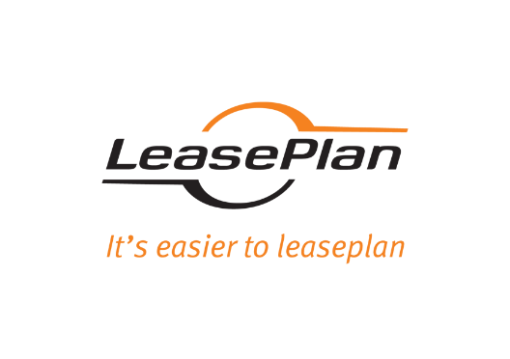
Pressmeddelande 27 mars 2017

LeasePlan och Uber inleder samarbete

LeasePlan, marknadsledande inom operationell leasing, och det ledande teknologiföretaget Uber kommer att expandera sitt nuvarande samarbete i Portugal, Frankrike och Nederländerna till en paneuropeisk nivå. LeasePlan kommer att tillgängliggöra en fullständig operationell leasinglösning för Europas Uber-partnerförare - med allt från reparationer till underhåll och försäkring - så att Uber-partnerförarna ska kunna fokusera på sin kärnverksamhet.

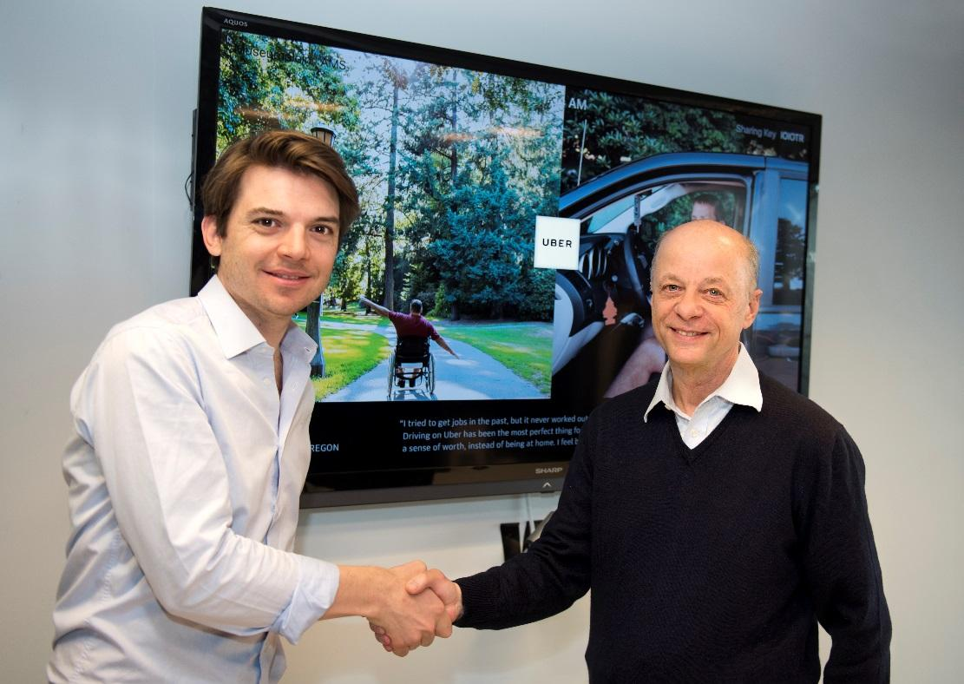

Att resa tillsammans gör det möjligt för människor över hela världen att färdas säkert, prisvärt och på ett pålitligt sätt. Denna nya utveckling har en positiv inverkan på rörligheten över hela världen. Uber, som finns i över 100 städer i Europa, är en drivande kraft bakom denna trend och de har identifierat LeasePlan som en leverantör av leasingfordon till partnerförare som vill få bättre ekonomiska möjligheter via Uber-appen.

- Varje vecka ansluter sig tiotusentals förare över hela Europa som erbjuds ekonomiska möjligheter genom bara ett knapptryck. Men ibland kan det vara svårt att få tag på en passande bil. Med detta partnerskap vill vi därför se till att förarna får det bästa erbjudandet på marknaden, samt göra det så smidigt som möjligt att köra med Ubers app, säger Pierre-Dimitri Gore-Coty, Regionchef EMEA på Uber.

Den ökande populariteten för ”on-demand”-mobilitet leder till betydande tillväxtmöjligheter för LeasePlan. Företaget är väl positionerat för att bli en ledande leverantör av fleet management-tjänster för privattransporter.

- Ubers kärnverksamhet innebär att sammanföra förare med passagerare genom avancerad teknik. Vår expertis är att bistå med bilar och hålla dem rullande på vägen, vilket gör oss lämpade att hjälpa förarna med detta, säger Tex Gunning, VD för LeasePlan.

- LeasePlan Sverige ser fram emot att koppla ihop förare med leasingbilar och tjänster i Sverige. Det svenska samarbetet har precis inletts och jag ser med spänning fram emot tidpunkten då vi kommer att se Uber-partnerförare i svenska LeasePlan-bilar, säger Roelof Hansman, VD för LeasePlan Sverige.

I Portugal leasar redan ett hundratal förare fordon från LeasePlan genom Uber-appen. I Frankrike och Nederländerna har LeasePlan och Uber precis börjat att samarbeta och under 2017 kommer partnerförare i 23 europeiska länder att kunna dra nytta av LeasePlans bekymmersfria mobilitetslösningar.

För ytterligare information, kontakta gärna:
Lisa Midbrink, presskontakt LeasePlan
Telefon: 073-444 56 18
E-post: Lisa.Midbrink@leaseplan.com

Om LeasePlan
LeasePlan är världsledande inom leasing och vagnparksadministration med en total vagnpark på 1,6 miljoner fordon i över 30 länder. Vår kärnverksamhet handlar om att ta hand om fordonet under hela dess livscykel, vilket innebär allt från inköp, försäkring och underhåll, till försäljning av fordonet efter leasingperiodens slut. Med över 50 års erfarenhet är vi en pålitlig samarbetspartner för våra kunder inom segmenten privat, SME och företag. Vår mission är att tillföra innovativa, hållbara leasinglösningar så att oavsett vem du är eller var du behöver vara så kan du fokusera på annat.
Om Uber
Ubers uppdrag är att erbjuda tillförlitliga transportlösningar överallt, för alla. Företaget startade år 2010 för att lösa det enkla problemet: Hur får man skjuts med hjälp av endast ett knapptryck? Sex år och mer än två miljarder resor senare, har de börjat med en ännu större utmaning: att minska trafikstockningar och föroreningar i våra städer genom att få in fler människor i färre bilar.

